
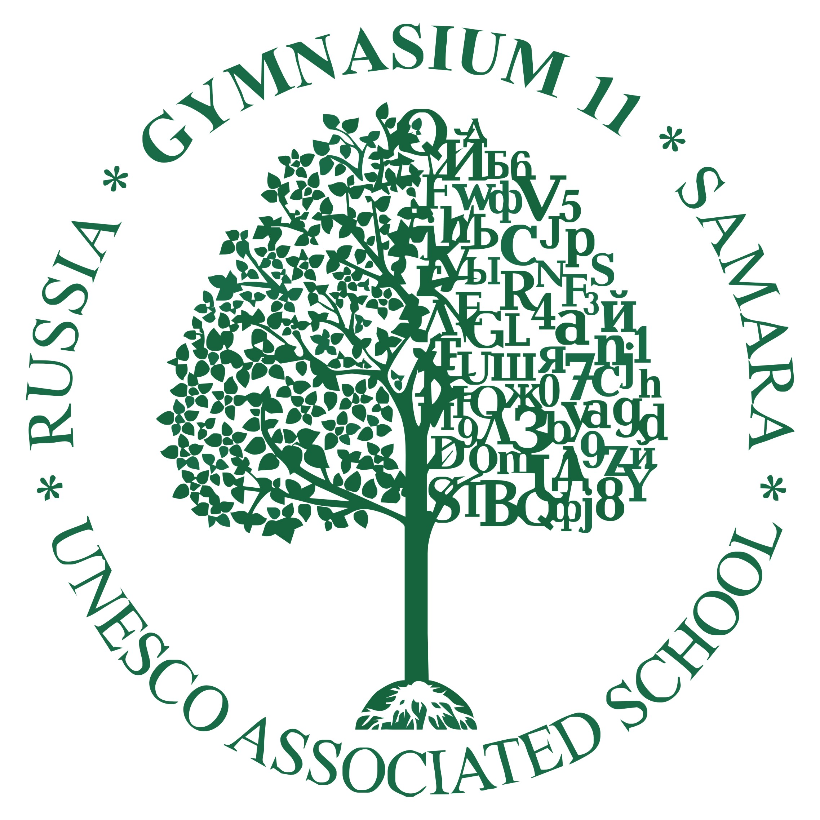
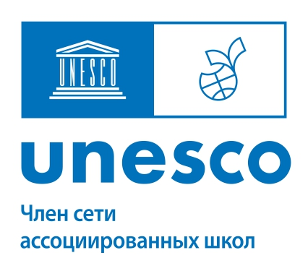

ПОЛОЖЕНИЕ
о проведении Всероссийского конкурса
«Мой город!»,
посвященного Году семьи

1. Общие положения.
1. Настоящее положение определяет порядок организации и проведения Конкурса, его организационно-методическое обеспечение, порядок участия и определения победителей и призеров.
2. Учредитель Конкурса – Самарское управление Министерства образования и науки Самарской области
3. Организатор Конкурса – ГБОУ СО «Гимназия №11 (Базовая школа РАН)», Ассоциированная школа ЮНЕСКО, при поддержке Национального координационного центра сети Ассоциированных школ ЮНЕСКО в Российской Федерации.
4. Жюри конкурса:
Еретин Александр Владимирович, доцент кафедры декоративно-прикладного творчества Самарского государственного института культуры, кандидат искусствоведения;
Мулызева Анна Борисовна, педагог дополнительного образования высшей категории, кандидат культурологии;
Осипов Валерий Михайлович, режиссер-постановщик АО «Самара-ГИС» (телеканал);
Дюльдина Юлия Петровна, заместитель директора по воспитательной работе, учитель литературы, руководитель волонтерского отряда;
Семина Светлана Олеговна, учитель истории и обществознания;
Соколова Оксана Петровна, учитель немецкого языка, ответственный за координацию проектов САШ ЮНЕСКО.

2. Цели и задачи Конкурса:
- содействовать формированию гражданского патриотического общества посредством привлечения внимания школьников к культурному наследию России и мира в целом;
- развивать интерес к объектам культурного и научно-технического наследия родного города в молодежной среде;
- наращивать интерес молодого поколения к истории семьи, родного края средствами исторического и культурологического образования и просвещения в интересах устойчивого образования;
- стимулировать творческую и научно-исследовательскую активность обучающихся;
- повысить гражданско-патриотическую активность молодёжи.
Актуальность Конкурса обусловлена его культурно-просветительским и гражданско-патриотическим значением.
3. Участники Конкурса
К участию в Конкурсе приглашаются обучающиеся 5 – 11 классов Ассоциированных школ ЮНЕСКО РФ и студенты 1 - 2 курсов средних профессиональных учреждений ЮНЕСКО.
4. Содержание Конкурса
4.1. К участию в конкурсе допускаются работы по двум направлениям:
- видеоролик
- исследовательский проект
4.2. Номинации конкурсных работ:
- «Вклад моей семьи в развитие города»
- «История моей семьи в истории города»
- «Социальные инициативы и волонтерские проекты, направленные на популяризацию традиционных семейных ценностей»
4.3. Требования к конкурсным работам:
4.3.1. Видеоролики:
- Видеоролик должен соответствовать указанной теме, отражать историческую правду, раскрывать культурное, историческое и/или политическое значение объекта видеоролика.
- Длительность видеоролика – не более 5-ти минут.
- Пояснительная записка к видеоролику (письменный комментарий автора) объёмом не более 1 страницы печатного текста, шрифт Times New Roman, кегль 14, интервал 1,5.
- Работа должна быть представлена только в электронном виде.
- Язык конкурса – русский.
4.3.2. Исследовательский проект:
- Работа должна содержать до 15 страниц машинописного текста (шрифт Times New Roman; кегль 14; интервал 1,5) для обучающихся 5-8 классов и до 20 страниц для обучающихся 9-11 классов, студентов 1-2 курсов. Формат А-4.
- К работе может прилагаться краткая аннотация или рецензия учителей-предметников ОУ по профилю работы.
Требуемая структура работы:
- Титульный лист
- Содержание
- Введение
- Основная часть
- Заключение
- Список использованной литературы
- Приложения.
На титульном листе (см. образец в Приложении 2) должны быть указаны:
- название конкурса;
- номинация;
- название работы;
- фамилия, имя автора (полностью), учебное заведение, класс;
- фамилия, имя, отчество (полностью) и должность руководителя работы, учебное заведение.
Название должно точно отражать содержание работы, возможен подзаголовок.
4.3.3. Работы не рецензируются, тексты докладов не возвращаются.
4.3.4. Отправляя работы на конкурс, участник выражает согласие на хранение и обработку его персональных данных оргкомитетом конкурса.
4.4. Критерии оценки работ:
- Соответствие заявленной теме
- Актуальность заявленной проблематики
- Глубина раскрытия темы
- Оригинальность воплощения творческого замысла
- Обоснованность выводов и оригинальность суждений
- Художественная ценность и стилевое единство
5. Сроки, порядок и условия проведения Конкурса
5.1. До 6 мая 2024 года на электронный адрес oksana-gymn11@mail.ru одним письмом отправляются материалы участников Конкурса, содержащие: заявку на участие (Приложение 1), видеоролик и письменный комментарий автора или научно-исследовательскую работу (по желанию, рецензию к ней).
5.2. В теме письма указывается название Конкурса, название образовательной организации участника, город, ФИО участника. Например: «Мой город, Самара, 25 школа, Иванов»
5.3. Название файла видеоролика должно содержать фамилию участника (например, Иванов.mpeg4).

6. Подведение итогов и награждение
6.1. Подведение итогов состоится в мае 2024 г.
6.2. Победители и призёры Конкурса награждаются почетными грамотами.
6.3. Педагоги, подготовившие победителей и призеров Конкурса, награждаются благодарственными письмами.
Координаторы Конкурса: Дюльдина Юлия Петровна, заместитель директора по ВР, Соколова Оксана Петровна, ответственный за координацию проектов САШ ЮНЕСКО.
Контактные телефоны и адреса: 443010 г. Самара, ул. Чапаевская, 214, т. (846)3335618, т. 89272051415, oksana-gymn11@mail.ru
Приложение 1

Заявка
на участие во Всероссийском конкурсе
«Мой город!»

№ | ОУ (сокращенное название согласно Уставу) | Ф.И.О. участника | Возраст, класс | ФИО педагога | Номинация | Название работы
1.
2.
3.

Приложение 2
Государственное бюджетное общеобразовательное учреждение Самарской области
«Гимназия №11 (Базовая школа Российской академии наук)»

Всероссийский конкурс «Мой город!»,
посвященный Году семьи

Номинация: «История моей семьи в истории города»

Тема:
«Гордость города – гордость моей семьи»

Выполнил:
Иванов Илья,
ученик 7 «В» класса
ГБОУ СО «Гимназия №11 (Базовая школа РАН)»

Научный руководитель:
Кузьмина З.П.,
учитель литературы
ГБОУ СО «Гимназия №11 (Базовая школа РАН)»

Самара, 2023г.

